МІНІСТЕРСТВО ОСВІТИ І НАУКИ УКРАЇНИ
ХАРКІВСЬКИЙ НАЦІОНАЛЬНИЙ УНІВЕРСИТЕТ ІМЕНІ В. Н. КАРАЗІНА
Кафедра теоретичної та прикладної інформатики

З В І Т
з лабораторної роботи №3
з дисципліни «Вступ до DevOps»
на тему: «Docker Compose та Multi-stage builds»

Виконав:
студент групи МФ-32
Сєрокурова Олександра
Перевірив:
доктор філософії (PhD),
старший викладач кафедри
теоретичної та прикладної інформатики
Буткевич Микола

Харків – 2026

1. МЕТА РОБОТИ
Ознайомитися з можливостями оркестрації контейнерів за допомогою Docker Compose, практично дослідити та порівняти дві стратегії збірки Docker-образів (Single-stage та Multi-stage build) для Java Spring Boot застосунку, а також навчитися налаштовувати автоматичну мережеву взаємодію між сервісами через вбудований DNS Docker.

Варіант 4

2. ЗАВДАННЯ НА ЛАБОРАТОРНУ РОБОТУ
У цій лабораторній роботі використовується вихідний код Java Spring Boot застосунку та конфігурація бази даних Postgres, підготовлені під час виконання lab_2.
Під час виконання роботи необхідно:
- Створити та порівняти два типи Dockerfile для Spring Boot застосунку (lab_2):
Single-stage build: Збірка та запуск застосунку всередині одного образу з використанням повного JDK та Maven.
Multi-stage build: Оптимізована збірка з розділенням етапів компиляції (Builder) та виконання (Runtime JRE).
- Створити маніфест docker-compose.yml для об'єднання контейнерів app (Spring Boot) та db (Postgres) у спільній мережі app-net.
- Перевірити роботу вбудованого DNS Docker Compose (автоматична резолюція імені сервісу db в IP-адресу всередині мережі).
- Проаналізувати різницю між підходами збірки з точки зору розміру підсумкових образів та швидкості їх створення.

3. ХІД ВИКОНАННЯ РОБОТИ

3.1. Розробка Dockerfile: Single-stage vs Multi-stage
За основу взято вихідний код Spring Boot сервісу з lab_2. Для створення Docker-образу було реалізовано та протестовано дві різні стратегії.

Варіант A: Single-stage Dockerfile
У цьому підході весь процес — від кешування залежностей Maven до запуску застосунку — відбувається в одному контейнері.
Dockerfile
FROM maven:3.9-eclipse-temurin-21
WORKDIR /app
COPY pom.xml .
COPY src ./src
RUN mvn -B clean package -DskipTests \
&& mv target/*.jar app.jar
EXPOSE 8080
ENTRYPOINT ["java", "-jar", "app.jar"]
- Переваги: Простота конфігурації.
- Недоліки: Образ містить вихідний код, інструмент збірки Maven та весь JDK, що суттєво збільшує підсумковий розмір образу та створює ризики для безпеки.

Варіант B: Multi-stage Dockerfile (Оптимізований)
Цей підхід розділяє процес на два ізольованих етапи (stages):
- Builder: Завантаження залежностей та компіляція .jar файла за допомогою Maven.
- Runtime: Копіювання лише готового .jar файла у мінімальний образ з JRE (Alpine Linux) для виконання.
Dockerfile
FROM maven:3.9-eclipse-temurin-21 AS build
WORKDIR /app
COPY pom.xml .
COPY src ./src
RUN mvn -B clean package -DskipTests \
&& mv target/*.jar app.jar
FROM eclipse-temurin:21-jre-alpine
WORKDIR /app
COPY --from=build /app/app.jar app.jar
EXPOSE 8080
ENTRYPOINT ["java", "-jar", "app.jar"]
[
Порівняльний аналіз образів:
- Single-stage: Підсумковий розмір складає ~1 GB (включає Maven, завантажені плагіни та повноцінний JDK).
- Multi-stage: Підсумковий розмір складає ~320 MB (містить лише Alpine JRE та виконавець .jar), що майже утричі менше.

3.2. Конфігурація та запуск через Docker Compose
Для зв'язування Spring Boot застосунку (lab_2) та Postgres створено файл docker-compose.yml:
YAML
name: compose-test
services:
db:
image: postgres:15-alpine
environment:
POSTGRES_USER: postgres
POSTGRES_PASSWORD: postgres
POSTGRES_DB: demo
ports:
- "5432:5432"
healthcheck:
test: ["CMD-SHELL", "pg_isready -U postgres -d demo"]
interval: 5s
timeout: 5s
retries: 10
app:
build:
context: .
dockerfile: Dockerfile
ports:
- "8082:8080"
depends_on:
db:
condition: service_healthy

Запуск всієї системи виконується командою:
Bash
docker compose up -d --build
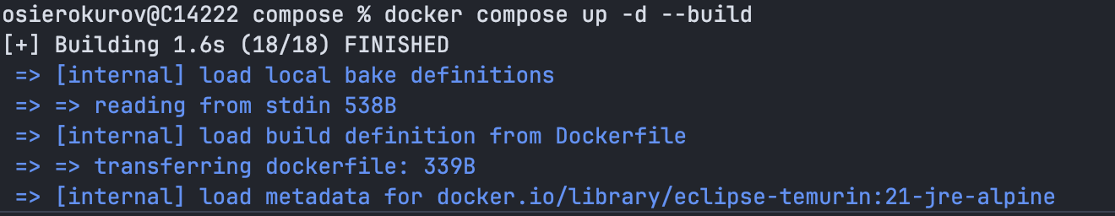
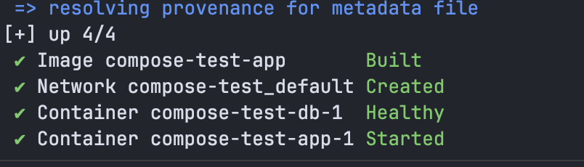

3.3. Перевірка мережевої взаємодії та DNS Docker
Завдяки автоматичному DNS у мережах Docker Compose, Spring Boot застосунок звертається до бази даних за іменем сервісу db, вказаним у SPRING_DATASOURCE_URL (jdbc:postgresql://db:5432/demo).
Для перевірки успішності з'єднання та роботи REST-контролерів з lab_2 було виконано тестовий HTTP-запит до застосунку:
Bash
# Перевірка роботи ендпоінту та з'єднання з БД
curl -X POST "http://localhost:8082/write?key=test&value=hello"

#Перевірка роботи самого застосунку, правильності зберігання даних
curl -X GET "http://localhost:8082/read?key=test"

Додатково було виконано перевірку резолюції імені db з середини контейнера app:
Bash
docker compose exec app nslookup db
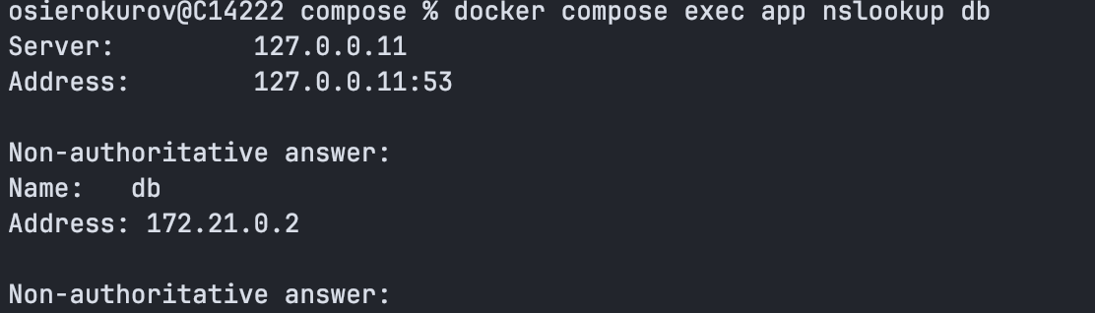

4. ДЕКЛАРУВАННЯ ВИКОРИСТАННЯ ШТУЧНОГО ІНТЕЛЕКТУ (ШІ)
Відмітьте відповідний варіант символом «Х»:
- [ ] Під час виконання цієї лабораторної роботи інструменти генеративного ШІ НЕ використовувалися.
- [ X ] Під час виконання цієї лабораторної роботи використовувалися інструменти ШІ як допоміжний засіб (деталі наведено нижче).
Таблиця 1. Використані інструменти та промпти
Інструмент ШІ | Список промптів або опис задачі, делегованої ШІ
Gemini | “Переформатування звіту: вилучення інформації про томи (Volumes), форматування конспекту під дослідження Single-stage vs Multi-stage Dockerfile та використання Docker Compose з кодом з lab_2”

5. ВИСНОВКИ
Під час виконання лабораторної роботи було практично досліджено методи створення Docker-образів та оркестрації контейнерів за допомогою Docker Compose на базі проєкту з lab_2.
Порівняння Dockerfile:
Single-stage build підходить для швидких локальних тестів, однак утворює громіздкий образ (~1 GB), що містить Maven та повний JDK.
Multi-stage build дозволяє чітко відокремити середовище збірки від середовища виконання. Це зменшило підсумковий розмір образу до ~320 MB, усунуло зайві залежності та вихідний код з runtime-образу, що відповідає кращим практикам Production-розгортання.
Мережева взаємодія в Docker Compose:
Декларативний опис сервісів у docker-compose.yml спростив запуск мультиконтейнерної конфігурації до однієї команди.
Налаштування спільної мережі app-net забезпечило автоматичну роботу внутрішнього DNS Docker, завдяки чому застосунок Spring Boot успішно взаємодіє з Postgres за іменем сервісу db без використання статичних IP-адрес.

